Aplicación móvil para promover el turismo y la identidad cultural en Girardot: “Andariego”
Luna Katherine Mora Macias, Miguel Alfonso Ríos Pachón
Ingeniería de software, Universidad de Cundinamarca_ Girardot. Cundinamarca, Colombia
Lkmora@ucundinamarca.edu.co | malfonsorios@ucundinamarca.edu.co

INTRODUCCIÓN
El presente documento contiene el proceso detallado de lo que se realizó en el semestre número 4 de la carrera de ingeniería de software en cuanto al proyecto de gestión de conocimiento, con el fin de demostrar el funcionamiento de la base de datos, la interfaz en Flutter y el manejo del Backend con Django.
PARA VISUALIZAR EL FUNCIONAMIENTO Y VALIDEZ DE ESTE PROYECTO LOS INVITAMOS A INGRESAR A LOS SIGUIENTES LINKS, QUE LOS LLEVARA A UN VIDEO QUE CONTIENE TODO LO EJECUTADO: HTTPS://YOUTU.BE/B8AELNWOLX8
Es un video resumen de todo lo que verán en el documento.

OBJETIVOS
Objetivo general
- Evidenciar el uso adecuado de las herramientas brindadas en el transcurso de este semestre, aplicándolas en nuestro proyecto, prevaleciendo siempre las buenas prácticas.
Objetivos específicos:
- Demostrar que el código realizado si cumple con las funcionalidades propuestas por los estudiantes.
- Identificar el funcionamiento de la base de datos al momento de guarda toda la información que se necesita almacenar en el programa.
- Enseñar que el programa es resposive, es decir, se puede ver en diferentes dispositivos.
- Validar el funcionamiento técnico, la usabilidad y el cumplimiento de los objetivos propuestos para la aplicación, estableciendo las bases para la futura incorporación de funcionalidades completarías, como la integración con comercios locales y herramientas de seguridad turística.

Ilustración 1 Diagrama Entidad–Relación (DER) de la base de datos implementada para la aplicación Andariego 3
Ilustración 2 contenido grafico de la tabla principal, usuarios 4
Ilustración 3 Organización de carpetas y arquitectura backend desarrollada en Django. 4
Ilustración 4 Estructura de carpetas del frontend multiplataforma desarrollado en Flutter 5
Ilustración 5Validación y procesamiento de rutas turísticas registradas por el usuario dentro del servidor backend 5
Ilustración 6 Inicio de sesión de usuarios 6
Ilustración 7 inicio de sesión 6
Ilustración 8 botón cierre seguro 6
Ilustración 9 comportamiento de la base de datos en relación con los usuarios 7
Ilustración 10 Registro de nuevas cuentas 7
Ilustración 11 Modificación del perfil de usuario 7
Ilustración 12 Caracterización del usuario 8
Ilustración 13 caracterización de usuari 8
Ilustración 14 comportamiento de la base de datos con la caracterización 8
Ilustración 15 Eliminación de cuenta 9
Ilustración 16 Gestión de rutas turísticas y almacenamiento local 9
Ilustración 17 comportamiento de la base de datos 9
Ilustración 18 comportamiento de la base de datos 9
Ilustración 19 información del lugar 10
Ilustración 20 calificación y comentarios de un lugar 10
Ilustración 21 comportamiento de la base de datos respecto a los comentarios 10
Ilustración 22 comportamiento de la base de datos respecto a favoritos 11
Ilustración 23 diagrama de caso de uso general para andariego 11
Ilustración 24 caso de uso módulo de gestión de acceso 12
Ilustración 25 caso de uso, módulo de gestión para perfil 12
Ilustración 26 módulo de gestión turística 12
Ilustración 27 módulo de interacción social 12

Diseño de base de datos y Arquitectura del sistema
Para soportar la información y todas las funcionalidades, se diseñó la estructura de almacenamiento y la estructura de software bajo un modelo cliente-servidor. Se definió el modelo de datos bajo enfoque relacional, utilizando MySQL como gestor, permitiendo garantizar integridad, seguridad y consistencia de la información.
Los componentes diseñados fueron:
- Diagrama Entidad-Relación (DER): con el propósito de representar gráficamente la estructura lógica de la base de datos de andariego se desarrolló un Diagrama Entidad-Relación (DER). En este modelo se establecieron las principales entidades que conformarían el sistema, las cuales son: usuarios, lugares, eventos, horarios preferidos, ruta lugares, bitácora, favoritos, lugar imagen, rutas, caracterización, hobbies, tipo turismo, comentarios, hobbies usuarios, presupuesto. De la misma forma se definieron las relaciones existentes entre cada entidad, permitiendo organizar de manera adecuada la información y facilitar la interacción ente los diferentes módulos de la aplicación.
El desarrollo del DER permitió identificar como los usuarios interactúan con las rutas turísticas, como se almacenará la información relacionada con todos aquellos lugares de interés y de qué manera se gestionan las preferencias y valoraciones dentro del sistema
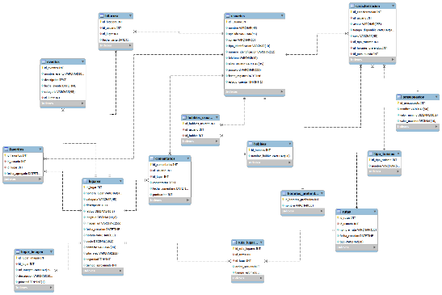
Ilustración 1 Diagrama Entidad–Relación (DER) de la base de datos implementada para la aplicación Andariego

- Estructura de tablas: luego se realizó el diseño de la estructura de tablas mediante MySQL, definiendo los campos específicos, tipos de datos, las llaves primarias y llaves foráneas además de todas las restricciones de integridad necesarias para garantizar un almacenamiento más organizado y seguro de la información, todo este proceso permitió establecer relaciones coherentes entre las diferentes tablas del sistema y así optimizar la administración de datos dentro de la aplicación. Con la estructura diseña se facilita el proceso del registro o inicio de sesión de usuarios, de igual manera el almacenamiento de rutas ya personalizadas y gestión de lugares turísticos. Las tablas diseñadas fueron las siguientes:

- Usuarios
- Tipo_turismo
- Rutas
- Ruta_lugares
- Presupuestos
- Lugares
- Lugar imagen
- Horarios_preferidos
- Hobbies_usuarios
- Hobbies
- Favoritos

- Eventos
- Comentarios
- Caracterización
- Bitácora

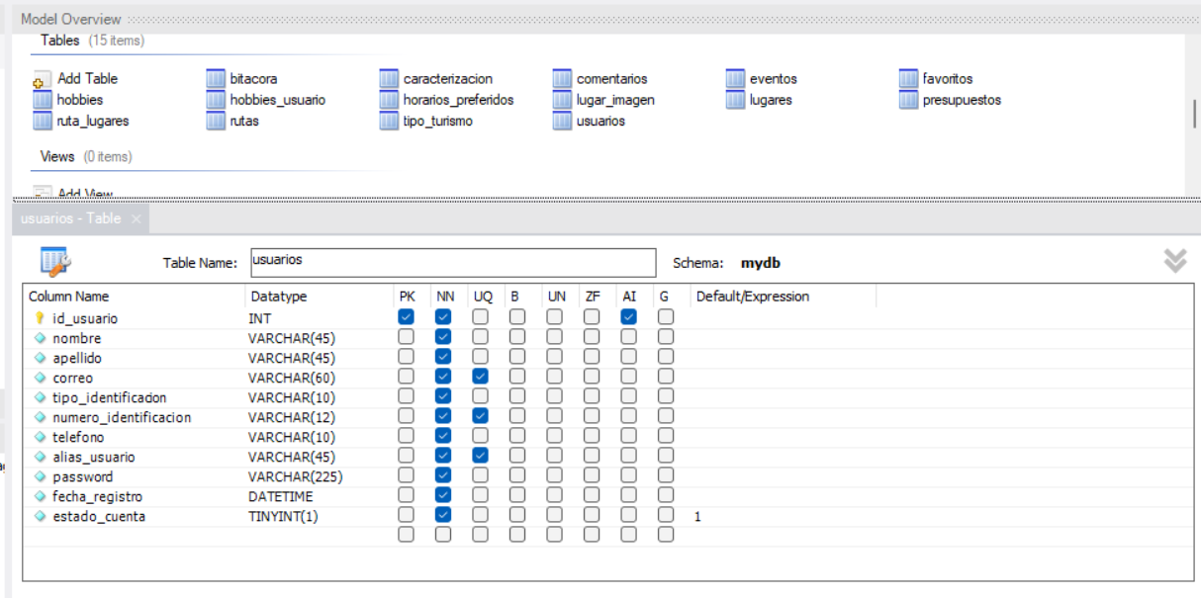
Ilustración 2 contenido grafico de la tabla principal, usuarios
- Arquitectura Backend: Se desarrolla la arquitectura Backend haciendo uso de Django, framework encargado de gestionar la lógica de negocio de la aplicación y actuar como intermediario entre la base de datos y la interfaz. Haciendo uso de esta arquitectura se controlan procesos relacionados con la autenticación de usuarios, almacenamiento de información, validación de datos y administración general del sistema.
Adicionalmente, Django permitió hacer uso de una API REST orientada al intercambio eficiente de información entre el Backend y la aplicación, mejorando y facilitando la conexión entre los diferentes componentes del sistema
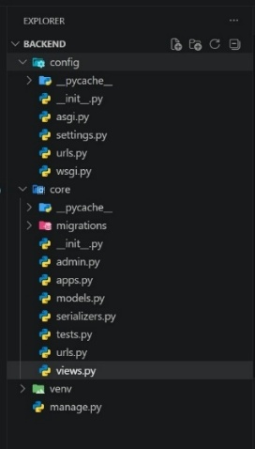
Ilustración 3 Organización de carpetas y arquitectura backend desarrollada en Django.

- Arquitectura Frontend: La arquitectura frontend fue desarrollada utilizando Flutter, herramienta seleccionada debido a su capacidad para crear aplicaciones multiplataforma mediante una sola base de código. Esta tecnología permitió avanzar en el diseño visual de la aplicación y desarrollar interfaces dinámicas, organizadas y adaptables tanto para dispositivos Android como iOS.
El uso de Flutter facilitó la implementación de componentes visuales interactivos y la integración con el backend, permitiendo construir una experiencia de usuario más fluida, intuitiva y optimizada para dispositivos móviles.

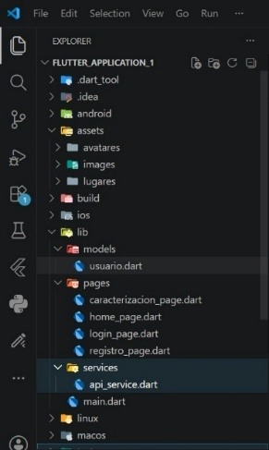
Ilustración 4 Estructura de carpetas del frontend multiplataforma desarrollado en Flutter
.

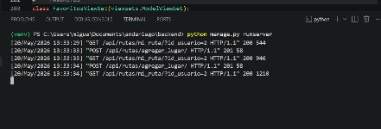
Ilustración 5Validación y procesamiento de rutas turísticas registradas por el usuario dentro del servidor backend

Como se puede evidenciar en la figura 4, el sistema registra y procesa cada solicitud realizada por el usuario dentro de la aplicación. En este caso se puede observar cómo cada vez que un usuario agrega una nueva ruta turística, la información es enviada y validada dentro del programa mediante peticiones realizadas al servidor, permitiendo almacenar correctamente los datos y actualizar la información de manera dinámica dentro del sistema.
Este funcionamiento se encuentra relacionado con la estructura de la base de datos implementada en la aplicación la cual permite organizar y administrar diferentes tipos de información dentro de la aplicación, incluyendo datos de usuario y rutas personalizadas. Además, la relación entre las tablas facilita la conexión entre los distintos componentes del sistema; por ejemplo, una misma ruta puede incluir varios lugares de interés, mientras que cada lugar puede relacionarse con diferentes comercios o servicios cercanos.
Desarrollo e implementación de funcionalidades
En esta etapa se constituye la materialización técnica del proyecto, donde se codificaron y pusieron en funcionamiento cada uno de los módulos diseños El entorno de desarrollo utilizado fue Visual Studio Code, integrando los frameworks mencionados anteriormente. A continuación, se detallan las funcionalidades desarrolladas
- Funcionalidad 1: Inicio de sesión de usuarios
Esta funcionalidad permite que los usuarios registrados accedan a la aplicación usando su alias y una contraseña. Cuando el usuario interactúa con el formulario de acceso el sistema realiza una validación de los datos que fueron ingresados y seguido a esto consulta la información almacenada en la base de datos MySQL mediante peticiones asíncronas al Backend. Mientras la solicitud es procesada los botones del formulario se mantendrán deshabilitados y se muestra un indicador de carga para evitar que los usuarios presionen varias veces el botón de ingreso y que de esta forma se generen solicitudes repetidas. Además, el campo de contraseña cuenta con un botón dinámico que le permite al usuario ocultar o visualizar los caracteres escritos.

Entre las validaciones implementadas se encuentran:

- Verificación de alias y contraseña registrados en la base de datos. En este caso, como usamos un alias el sistema revisa si existe en nuestra base, si algún usuario ya se registro con este mismo, pedirá que disponga otro.
- Bloqueo temporal de botones mientras se procesa la autenticación.
- Visualización y ocultamiento dinámico de la contraseña.
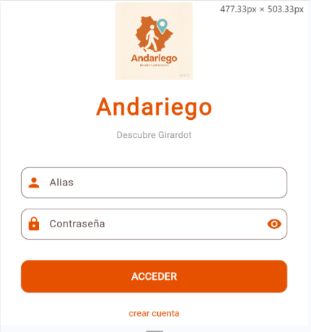
Ilustración 6 Inicio de sesión de usuarios

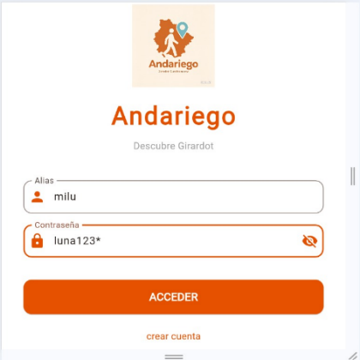
Ilustración 7 inicio de sesión

Como se puede evidenciar en la ilustración 6, la parte visual no se ve alterada al cambio de las de las medidas de pantalla, más adelante, se mostrarán otros tipos de pantalla.

- Funcionalidad 2: Cierre seguro de sesión

Esta funcionalidad le permitirá al usuario cerrar su sesión desde el panel principal de gestión del perfil, una vez el usuario selecciona la opción de cierre de sesión el mismo sistema elimina el estado de autenticación actual y redirecciona automáticamente a la pantalla principal de acceso. Igualmente se realiza la limpieza del historial de navegación para así evitar que el usuario pueda regresar a las vistas protegidas utilizando el botón “atrás” del navegador.
Las acciones que realiza el sistema son:

- Invalidar la sesión activa del usuario.
- Redireccionar automáticamente al login.
- Limpiar el historial de navegación para proteger el acceso a contenido privado.


Ilustración 8 botón cierre seguro

- Funcionalidad 3: Registro de nuevas cuentas
Esta funcionalidad le permite al usuario crear nuevas cuentas dentro de la aplicación mediante formularios de registro validados antes de que la información sea enviada al Backend
El usuario debe ingresar datos personales como nombres, apellidos, correo, teléfono, documento de identidad, alias y contraseña. antes de guardar la información, el sistema valida que cada campo cumpla con las restricciones establecidas

Las validaciones realizadas son:

- Restricción de caracteres no válidos en nombres y apellidos.
- Validación estructural del correo electrónico.
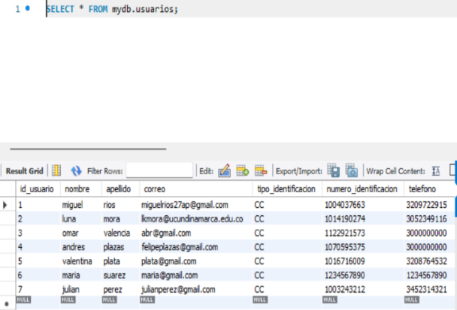
- Control de longitud numérica en teléfono y documento.
- Filtrado de entradas inválidas desde el teclado.

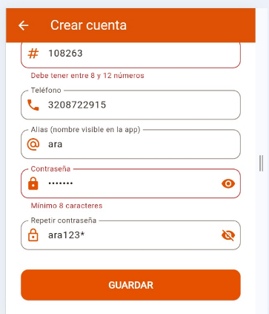
Ilustración 9 comportamiento de la base de datos en relación con los usuarios
Ilustración 10 Registro de nuevas cuentas

- Funcionalidad 4: Modificación del perfil de usuario
En esta funcionalidad permite editar parte de la información del perfil una vez el usuario ya se encuentre registrado en el sistema. Cuando el usuario ingresa al formulario de edición, el sistema carga automáticamente los datos actuales almacenados en la base de datos para facilitar la actualización de la información

Las acciones implementadas son:

- Precarga automática de datos existentes.
- Bloqueo de edición sobre el documento de identidad.
- Actualización del alias del usuario.
- Persistencia inmediata de cambios en MySQL.

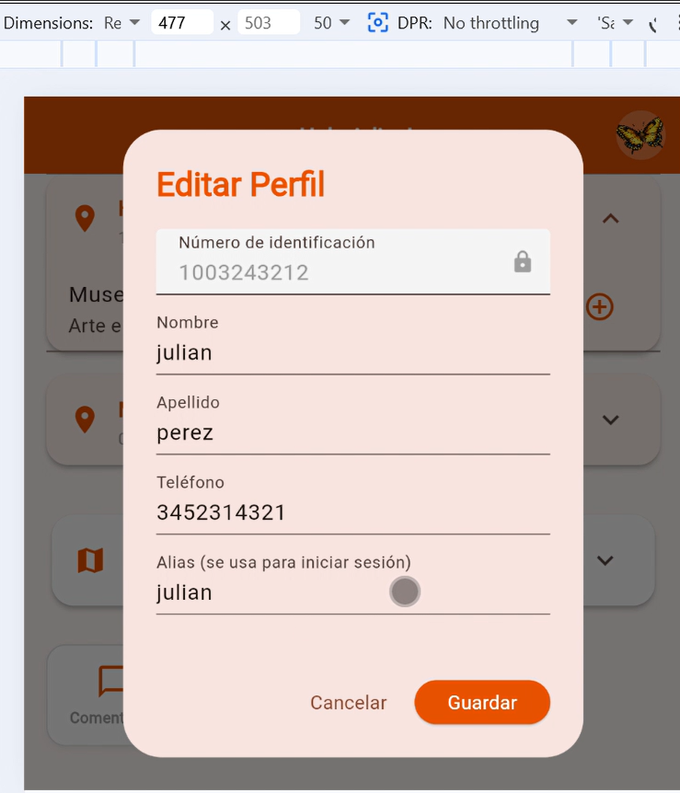
Ilustración 11 Modificación del perfil de usuario

- Funcionalidad 5: caracterización de usuarios

Permite el almacenamiento y actualización de las preferencias turísticas del usuario dentro de la aplicación. El usuario podrá modificar sus gustos e intereses relacionados con las diferentes categorías turísticas, cada vez que el usuario realice una actualización el sistema reemplazará toda la información anterior.
El sistema realiza:

- Actualización de preferencias turísticas.
- Sobreescritura de registros anteriores.
- Almacenamiento persistente de la caracterización.

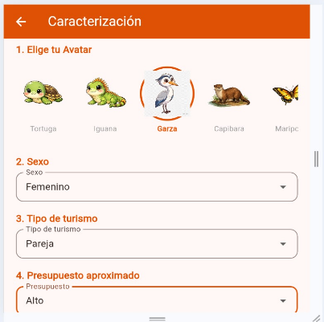
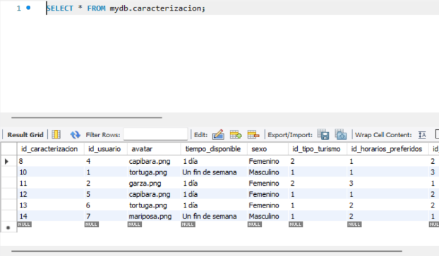
Ilustración 12 Caracterización del usuario
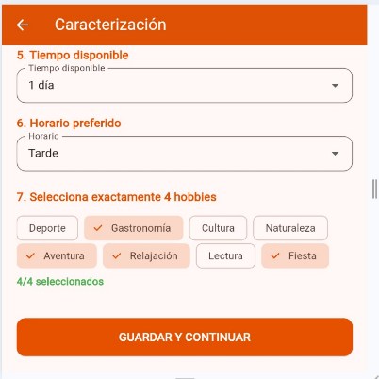
Ilustración 13 caracterización de usuari
Ilustración 14 comportamiento de la base de datos con la caracterización

- Funcionalidad 6: Eliminación de cuenta
Dicha funcionalidad le permitirá al usuario eliminar permanentemente su cuenta dentro de la plataforma, cuando el usuario accede a este proceso, el sistema actualiza y gestiona la información asociada al perfil del usuario dentro de la base de datos, evitando inconsistencias y garantizando una correcta administración de los registros almacenados
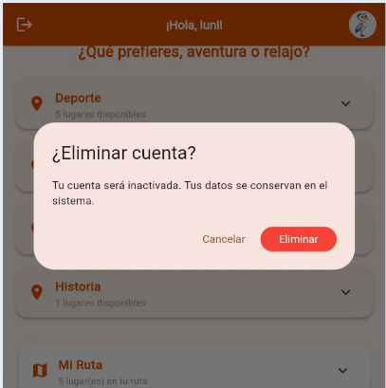
Ilustración 15 Eliminación de cuenta

- Funcionalidad 7: Gestión de rutas turísticas y almacenamiento local
Funcionalidad que permite crear rutas personalizadas agregando lugares turísticos mediante botones de acción rápida, cada vez que el usuario seleccione el lugar este quedará almacenado dentro de la tarjeta de ruta y permanecerá guardado incluso si la sesión es cerrada
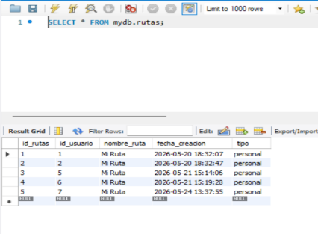

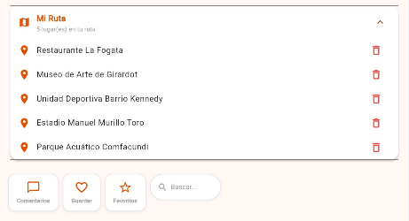

Ilustración 16 Gestión de rutas turísticas y almacenamiento local

Ilustración 17 comportamiento de la base de datos

- Funcionalidad 8: Visualización de hobbies por categoría
Esta funcionalidad organiza y muestra tarjetas de hobbies turísticos según la categoría seleccionada por el usuario, el sistema realiza peticiones dinámicas a la API para cargar correctamente categorías como gastronomía, cultura, deportes y entretenimiento, evitando errores donde solo se mostraba una única categoría.

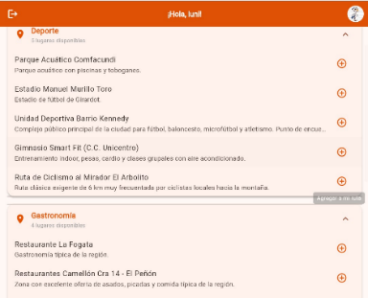
Figura 18 Visualización de hobbies por categoría
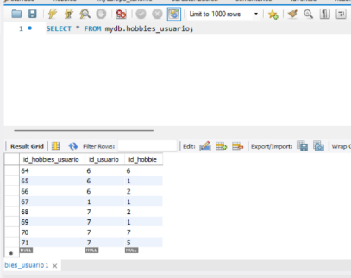
Ilustración 18 comportamiento de la base de datos

- Funcionalidad 9: Visualización detallada de lugares turísticos
En esta funcionalidad se permite desplegar información detallada sobre el lugar seleccionado por los usuarios, dentro de la vista se presenta el nombre sitio, una breve descripción, una imagen relacionada y se visualizara un mapa general de Girardot

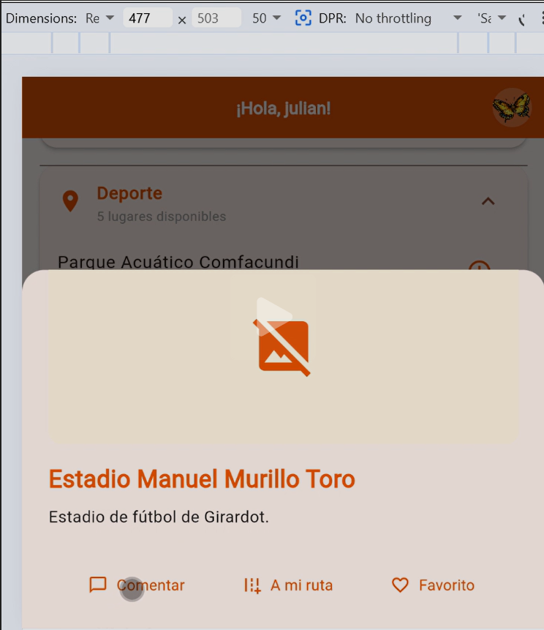
Ilustración 19 información del lugar

Por el momento, la imagen no esta disponible, pero estamos trabajando en ello, al igual que la importación del mapa general de Girardot. Para las imágenes, tenemos una tabla en nuestra base de datos que la almacenara, además, se proyecta que sea de 360

- Funcionalidad 10: Sistema social de interacción turística
Esta funcionalidad permite a los usuarios interactuar con los lugares turísticos mediante favoritos y comentarios públicos, esto quiere decir que el usuario puede marcar sitios específicos como favoritos para acceder rápidamente, además puede escribir comentarios sobre el lugar.

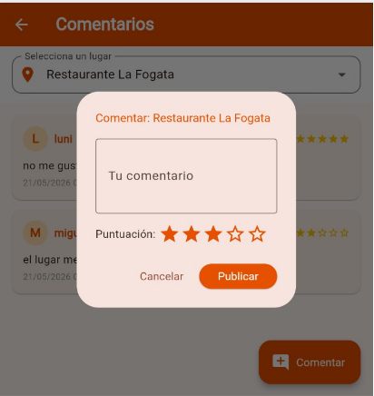

Ilustración 20 calificación y comentarios de un lugar
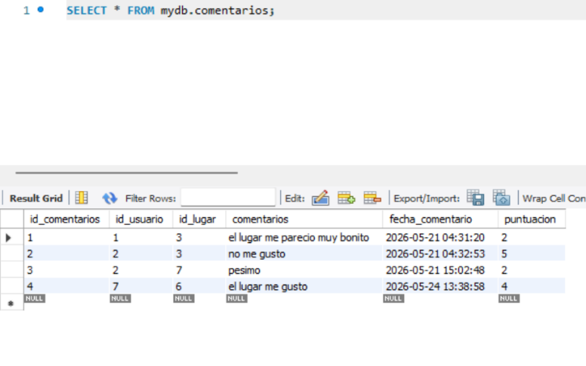
Ilustración 21 comportamiento de la base de datos respecto a los comentarios

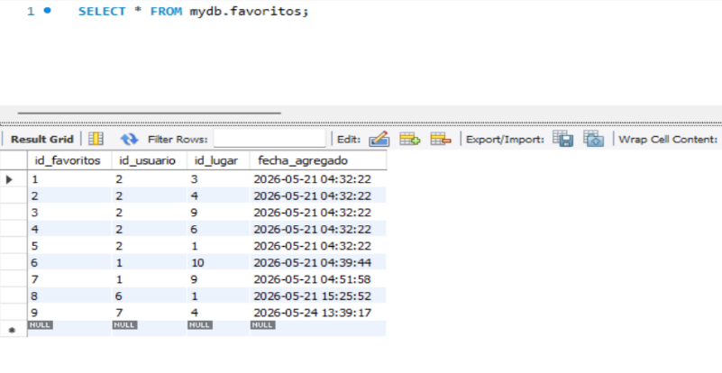
Ilustración 22 comportamiento de la base de datos respecto a favoritos
Diseño de casos de uso
Para definir el funcionamiento de andariego, se hizo uso de diagramas y casos de uso, herramientas que permitieron identificar las interacciones entre las personas que usan la aplicación y el sistema, como las características principales. Haciendo uso de esta estrategia fue posible estructurar los procesos claves. Para elaborar estas cosas de usos, se siguió el modelo de análisis orientado a objetos del Lenguaje Unificado de Modelado (UML) (Object Management Group, 2017), un estándar que facilita la representación de las acciones en forma clara, para que los usuarios hagan uso de estas

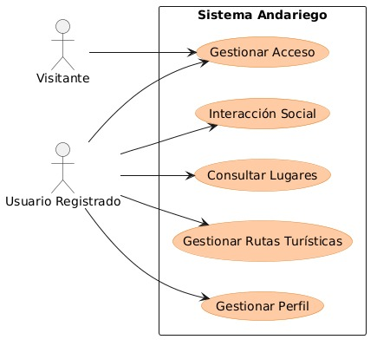
Ilustración 23 diagrama de caso de uso general para andariego

Diagramas por módulos

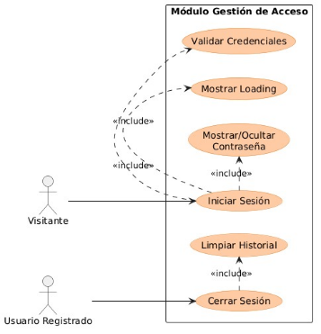
Ilustración 24 caso de uso módulo de gestión de acceso
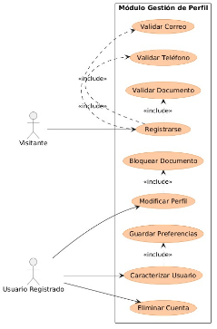
Ilustración 25 caso de uso, módulo de gestión para perfil

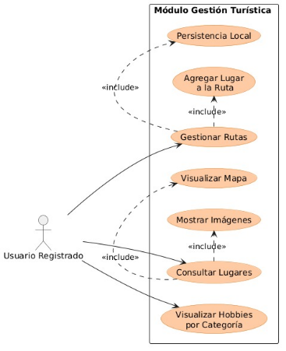
Ilustración 26 módulo de gestión turística

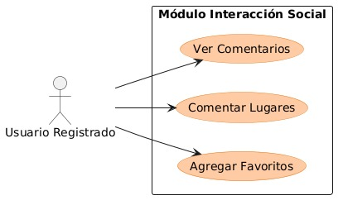
Ilustración 27 módulo de interacción social

